ПРАВИТЕЛЬСТВО РОССИЙСКОЙ ФЕДЕРАЦИИ
ФЕДЕРАЛЬНОЕ ГОСУДАРСТВЕННОЕ БЮДЖЕТНОЕ ОБРАЗОВАНИЕ
УЧРЕЖДЕНИЕ ВЫСШЕГО ПРОФЕССИОНАЛЬНОГО ОБРАЗОВАНИЯ
«САНКТ-ПЕТЕРБУРГСКИЙ ГОСУДАРСТВЕННЫЙ УНИВЕРСИТЕТ»
(СПБГУ)
Институт Наук о Земле
Кафедра экологической безопасности и устойчивого развития регионов

Акмалова Диана Владиславовна

Влияние экологических факторов среды на ситуацию йододефицита у населения
Санкт-Петербурга

Выпускная бакалаврская работа
по направлению 022000 «Экология и природопользование»

Научный руководитель
старш. препод. М.В.Смирнова
__________________
«___»_________2017

Заведующий кафедры
и.о. заведующего кафедрой
к.т.н., доцент Н.Г.Бобылев
__________________
«___»_________2017

Санкт-Петербург
2017
СОДЕРЖАНИЕ

ВВЕДЕНИЕ 3
Глава 1. Общие сведения о йододефиците. Анализ современного состояния йододефицита у населения Санкт-Петербурга 5
О проблеме йододефицита сейчас говорится очень много. Однако не всем понятно, почему недостаток этого вещества переносится организмом не просто, как обычный авитаминоз, а позиционируется врачами, как опасное для жизни состояние, связанное с деятельностью щитовидной железы. Так почему же так важен йод? И как определить, что его не хватает? 5
1.1. Анализ современного состояния йододефицита у детей, проживающих на территории Санкт-Петербурга 7
1.2. Анализ современного состояния йододефицита у населения репродуктивного возраста, проживающего на территории Санкт-Петербурга 9
Глава 2. Потребления продуктов, содержащих большое количество йода, населением Санкт-Петербурга. Методы профилактики йододефицита 10
2.1. Морская рыба и морская капуста 10
2.2. Йодированная соль и фейхоа 12
Глава 3. Влияние экологических факторов среды на ситуацию йододефицита у населения Санкт-Петербурга 15
3.1. Оценка состояние атмосферы в Санкт-Петербурге 15
3.2. Оценка состояния водных объектов в Санкт-Петербурге 19
3.3. Оценка состояния почвы в Санкт-Петербурге 25
Глава 4. Рекомендации по профилактики йододефицита в части загрязнения окружающей среды. Выводы 28
ЗАКЛЮЧЕНИЕ 30
СПИСОК ЛИТЕРАТУРЫ 31

ВВЕДЕНИЕ

Проблема эндокринных заболеваний приобретает в мире все большее значение. Заболевания, связанные с йододефицитом, являются самой распространенной неинфекционной патологией в мире среди населения. («Влияние сочетанного…», 2009) В России риск развития йододефицитных заболеваний имеют 98 млн человек. (Дедов, 2001) Почему же так важно уделить особое внимание этому недугу? Дело в том, что нехватка йода в организме сказывается не только на общем самочувствии человека, но и может повлечь за собой заболевания, связанные с щитовидной железой. Наиболее тяжелым последствием йодного дефицита является врожденный неврологический кретинизм. («Клиническая эндокринология…», 2015) Подавленное настроение, сонливость, вялость, забывчивость, ухудшение памяти, появление головных болей, частые простуды – все это говорит нам о том, что организм нуждается в йоде.
Одним из факторов, влияющих на ситуацию йододефицита у населения, является плохая экологическая обстановка города. Следует понять, какие меры нужно предпринять, чтобы защитить население от йододефицита, образовавшегося в результате влияния плохой экологической обстановки.
Целью работы является оценка влияния экологических факторов среды на сложившуюся ситуацию йододефицита у населения Санкт-Петербурга.
Для достижения поставленной цели были определены следующие задачи:
- Оценить распространенность йододефицитных состояний у населения Санкт-Петербурга;
- Изучить особенности формирования йододефицита у населения, проживающего на территории Санкт-Петербурга, от воздействия комплекса экологических факторов среды;
- Разработать рекомендаций по профилактики йододефицита в части загрязнения окружающей среды.
Объектом исследования является йододефицит, формирующийся у населения Санкт-Петербурга под действием экологических факторов среды.

Актуальность работы.
- Йододефицит у населения Санкт-Петербурга – одна из важнейших проблем здравоохранения в городе.
- Доказан факт, что образование йододефицита напрямую связано с влиянием экологических факторов на организм человека.
- Недостаточно изучены особенности формирования йодного дефицита под воздействием комплекса факторов окружающей среды.
- Ухудшение экологической обстановки в городе является одной из причин формирования ЙД.
- Анализ формирования ЙД у населения под действием плохой экологической обстановки города поможет найти способы минимизировать данную ситуацию в будущем.

Глава 1. Общие сведения о йододефиците. Анализ современного состояния йододефицита у населения Санкт-Петербурга

О проблеме йододефицита сейчас говорится очень много. Однако не всем понятно, почему недостаток этого вещества переносится организмом не просто, как обычный авитаминоз, а позиционируется врачами, как опасное для жизни состояние, связанное с деятельностью щитовидной железы. Так почему же так важен йод? И как определить, что его не хватает?
К йододефицитным заболеваниям относятся все паталогические состояния, развивающиеся в популяции вследствие йодного дефицита, которые могут быть предотвращены при нормализации потребления йода.
Дефицит йода является естественным экологическим феноменом, поскольку плодородная почва, а также растительная и животная пища содержат очень мало этого элемента. В связи с этим йододефицит является серьезной проблемой здравоохранения во многих регионах мира. («Эндокринология», 2007)
В отличие от многих витаминов и минералов, йода нашему организму нужно крайне мало – около 200 мкг/сутки для взрослого человека. Эта норма ниже у детей и выше у беременных женщин, но также составляет совсем небольшое количество. Всего в нашем организме содержится около 20 мг йода, преимущественно концентрирующегося в щитовидной железе. Нормы потребления йода в сутки представлены в таблице 1.
ТАБЛИЦА 1
Нормы потребления йода («Эндокринология», 2007)
Группы людей | Потребность в йоде, мкг/сут
Дети дошкольного возраста (от 0 до 59 месяцев) | 90
Дети школьного возраста (от 6 до 12 лет) | 120
Взрослые (старше 12 лет) | 150
Беременные и в период грудного вскармливания | 250

В щитовидной железе йод руководит выработкой гормонов, регулирующих практически все, что происходит в организме. Когда йода становится мало, в организме происходит дисбаланс. Главные функции йода – борьба с инфекцией, нормальные темпы роста и объем развития у детей, скорость обновления клеток, умственное развитие и спокойствие нервной системы.
Йододефицит, испытываемый организмом, определяется по содержанию количества йода в моче и подразделяется на три степени («Клиническая эндокринология…», 2015):
- легким – при содержании в моче йода от 50 до 99 мкг/л;
- средней тяжести – при содержании в моче йода от 20-49 мкг/л;
- тяжелым - при содержании в моче йода <20 мкг/л.
Не стоит думать, что йододефицит не представляет никакой опасности. Это достаточно серьезный недуг, который легко можно скорректировать, но если не уделять никакого внимания нехватке йода в организме, то можно заработать тяжелые последствия. Потенциальные нарушения, к которым может привести нехватка йода в организме человека, представлены в таблице 2.
ТАБЛИЦА 2
Последствия йододефицита (Официальный сайт специалистов здравоохранения, 2017)
Период жизни | Потенциальные нарушения
Внутриутробный | Выкидыши и мертворождения  Врожденные аномалии (пороки) развития  Повышенная смертность плода  Эндемический неврологический кретинизм  Эндемический микседематозный кретинизм  Психомоторные нарушения
Новорожденный | Зоб новорожденных  Врожденный гипотиреоз

Продолжение таблицы 2
Дети и подростки | Эндемический зоб (диффузный и/или узловой)  Нарушение функции щитовидной железы  Нарушение умственного и физического развития  Задержка полового созревания  Увеличение заболеваемости в 1,5-2 раза
Взрослые | Зоб и его осложнения  Гипотиреоз  Нарушение когнитивной функции  Нарушение менструального цикла и бесплодие у женщин  Риск рождения ребенка с эндемическим кретинизмом  Развитие фиброзно-кистозной мастопатии, рака молочных желез, миом и рака матки  Снижении потенции и бесплодие у мужчин  Ранний климакс  Многоузловой токсический зоб  Рак щитовидной железы
Все возрастные периоды | Снижение интеллекта и творческого потенциала
Санкт-Петербург – один из городов, где проблема нехватки йода у населения имеет место быть. В условиях большого мегаполиса население подвержено влиянию плохой экологической обстановки.

  - Анализ современного состояния йододефицита у детей, проживающих на территории Санкт-Петербурга
Дети – один из классов населения, который больше всего подвержен развитию йододефицитных заболеваний, т.к. детский организм находится в стадии развития и роста. Чтобы оценить распространенность нехватки йода среди детей, ученые Санкт-Петербургского государственного педиатрического медицинского университета, Военно-медицинской академии им. С.М. Кирова и врачи Детской поликлиники № 60 Красносельского района Санкт-Петербурга провели оценку йододефицитных состояний. Для этого Санкт-Петербург путем простой случайной выборки разделили на 30 кластеров (16 школ и 14 детских садов), расположенных на территории 9 районов города (Адмиралтейский, Выборгский, Калининский, Красносельский, Московский, Невский, Петродворцовый, Приморский, Фрунзенский). В исследование включили 883 ребенка в возрасте от 6 до 10 лет, постоянной проживающих на территории города, - 485 мальчиков и 398 девочек. Всем детям определяли йодурию (количество йода, выделяемого с мочой) в разовой порции утренней мочи в центре лабораторной диагностики СПбГМУ им. Академика И.П. Павлова, после чего рассчитывали медиану йодурии. Нормой нормальной йодурии считается более 100 мкг/л. («Дефицит йода…», 2013)
ТАБЛИЦА 3
Медиана йодурии у детей из разных районов Санкт-Петербурга («Дефицит йода…», 2013)
Район города | Количество проб мочи | Медиана йодурии, мкг/л
- Адмиралтейский  - Выборгский  - Калининский  - Красносельский  - Московский  - Невский  - Петродворцовый  - Приморский  - Фрунзенский | 30  125  150  233  68  129  28  30  90 | 80,3  69,6  64,7  51,6  99,4  58,1  80,7  86,7  134,4
Как следует из таблицы 3, медиана йодурии в разных районах города варьировалась от 51,6 до 134,4 мкг/л и самой высокой оказалась во Фрунзенском районе, что является нормальным содержанием йода в организме, а самой маленькой – в Красносельском и Невском районах, что соответствует легкой степени йода дефицита, переходящей в среднюю.

  - Анализ современного состояния йододефицита у населения репродуктивного возраста, проживающего на территории Санкт-Петербурга
В течение 2013–2014 гг. были обследованы лица репродуктивного возраста, проживающие в Санкт-Петербурге. Исследование было одобрено Этическим комитетом ПСПбГМУ им. акад. И. П. Павлова, все участники прослушали информацию по проблеме и профилактике йододефицита и на добровольной основе подписали информированное согласие. Критериями включения в исследование были подписанное информированное согласие, возраст 18– 44 года, постоянное проживание в Санкт-Петербурге не менее 3-х лет. Всего было исследовано 200 молодых людей (143 женщины и 57 мужчин). («Распространенность йододефицитных…», 2014)

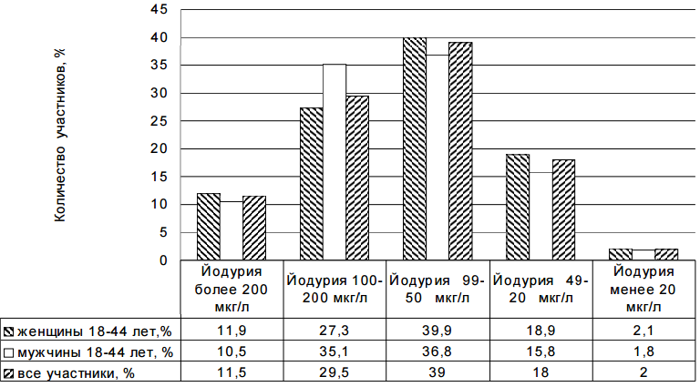
Рис. 1. Йодный статус лиц репродуктивного возраста Санкт-Петербурга («Распространенность йододефицитных…», 2014)
Как видно из рисунка 1, участников с нормальным содержанием йода в организме меньше, чем людей, имеющих йододефицит легкой степени.
Медиана йодурии составила 86,0 мкг/л (12,0 – 395,0), что соответствует легкой степени йододефицита, причем нормальное потребление йода имеют только 59 участников (29,5%). Процент мужчин, не подверженных йододефициту, выше, чем у женщин.

Глава 2. Потребления продуктов, содержащих большое количество йода, населением Санкт-Петербурга. Методы профилактики йододефицита
По рекомендации Всемирной организации здравоохранения суточная норма потребления йода составляет 130-200 мкг/сутки. («Рациональное питание…», 2008) Население, имеющее легкую степень йододефицита, может восполнить эту нехватку, употребляя продукты, содержащие большое количество йода. Он содержится во многих продуктах, которые можно купить в обычном супермаркете. Наиболее распространенными являются морская рыба, морская капуста (ламинария) и йодированная соль. Но доступность этих продуктов на полках магазинов не гарантирует их регулярное потребление.
Представленные ниже виды продуктов, при регулярном употреблении которых можно восстановить баланс йода в организме, являются эффективными для людей, имеющих легкую степень йододефицита. Для людей, страдающих тяжелыми заболеваниями щитовидной железы, такие методы профилактики не дадут ожидаемого результата. Требуются консультация специалистов и более серьезное лечение.

2.1. Морская рыба и морская капуста
Морская рыба не только полезна для всего организма, но и способна восполнить нехватку йода при постоянном ее присутствии в рационе человека. Наиболее богатыми йодом являются хек, пикша, лосось. В этом можно убедиться, исходя из приведенной ниже таблицы 4.

ТАБЛИЦА 4
Содержание йода в морской рыбе
(Официальный сайт журнала о правильном питании «Notefood», 2017)
Продукт, содержащий йод | Содержание йода (мкг/100 г)
Печень трески | 370
Лосось | 200
Пикша | 245
Хек | 430
Камбала | 190
В 2016 году потребление рыбы населением сократилось до 14 кг в год. По данным Министерства здравоохранения РФ человек должен потреблять 22 кг рыбы в год, чтобы соответствовать современным установленным требованиям здорового питания. («Об утверждении…», 2016) Почему же население не прибегает к такому методу борьбы с йододефицитом? Все дело в том, что многие отдают предпочтение мясу, которое содержит намного меньше йода, чем рыба. Одной из причин является высокая цена на рыбную продукцию, особенно на ту, что доставляется в Россию из других стран. Ниже приведена сводная таблица, отображающая диапазон цены разных видов рыб за один килограмм.
ТАБЛИЦА 5
Стоимость рыбы за 1 кг в Санкт-Петербурге в 2017 году (составлено автором)
Наименование | Производитель | Вес, кг | Базис | Цена, руб
Лосось | Чили | 1 | СПб | 690-725
Пикша | Мурманск | 1 | СПб | 264-350
Хек | Аргентина | 1 | СПб | 226-310
Камбала | Китай | 1 | СПб | 187-248
Как видно из таблицы 5, рыба – дорогой продукт, который не каждый может себе позволить.
Еще одним продуктом, содержащим большое количество йода, является морская капуста (ламинария). Она содержит 50-3000 мкг йода на 100 г продукта. Употребляя около 4 столовых ложек ламинарии, можно восполнить йодный баланс организма. Большинство людей употребляют морскую капусту как салат (закуску), поэтому некоторые отдают предпочтения другим видам салата, исходя из того, что нравится.

2.2. Йодированная соль и фейхоа
Йодированная соль – основной вид профилактики йододефицита у населения. Всемирная организация здравоохранения призывает людей употреблять в пищу именно этот вид соли. Причиной этого является факт того, что йодированная соль имеет очень большое содержание йода, о чем говорит само название этой соли. При регулярном употреблении этого продукта можно восполнить баланс йода в организме. Безусловно этот вид профилактики является эффективным, но не все к нему прибегают. Этот факт можно объяснить тем, что многие не задумываются о том, что йодированная соль отличается от обычной поваренной. Выбирая из представленного ассортимента товаров на полках магазинов, мы кладем в корзину ту соль, которая дешевле. Также не стоит путать йодированную соль с морской, т.к. последняя имеет меньшее содержание йода и не подходит для профилактики йододефицита.
В 2014 году ученые из Санкт-Петербургского государственного медицинского университета им. Академика Павлова исследовали население репродуктивного возраста Санкт-Петербурга и оценили, какова статистика людей, употребляющих йодированную соль, а также проанализировали эффективность профилактики йододефицита этим видом соли.

ТАБЛИЦА 6
Оценка характера питания населения репродуктивного возраста Санкт-Петербурга
(«Распространенность йододефицитных…», 2014)
Употребление | Ответ | N (%) | Медиана йодурии, мкг/л
Йодированная соль (женщины) | Да | 63 (44,0) | 86,0
 | Нет | 61 (42,7) | 75,0
 | Не знаю | 19 (13,3) | 99,0
Йодированная соль (мужчины) | Да | 29 (51,0) | 121,0
 | Нет | 22 (38,5) | 74,5
 | Не знаю | 6 (10,5) | 71,5
Йодированная соль  (все обследованные) | Да | 92 (46,0) | 91,0
 | Нет | 83 (41,5) | 67,0
 | Не знаю | 25 (12,5)
Частое питание вне дома (женщины) | Да | 41 (72,0) | 90,0
 | Нет | 16 (28,0) | 98,5
Частое питание вне дома (мужчины) | Да | 92 (35,7) | 91,5
 | Нет | 51 (64,3) | 65,0
Частое питание вне дома (все обследованные) | Да | 133 (66,5) | 91,0
 | Нет | 67 (33,5) | 67,0
Методы профилактики йододефицита считаются успешными, если 90-95% обследованной группы населения следуют методам массовой профилактики йододефицита, т.е. использую йодированную соль в домашних условиях. В данном исследовании только 92 человека (46,0%) используют йодированную соль дома, 83 участника (41,5%) не употребляют йодированную соль. Медиана йодурии женщин, питающихся вне дома, была достоверно выше (91,4 мкг/л) медианы йодурии участниц, которые питаются дома. Это может указывать на то, что организации общественного питания Санкт-Петербурга в большей степени придерживаются правил борьбы с йододефицитными заболеваниями и используют только йодированную соль. («Распространенность йододефицитных…», 2014)
Немаловажным фактом является то, что йодированная соль при термической обработке, долгом хранении, увлажнении теряет до 60% йода в составе. (Лифляндский, 2004) Т.к. люди в основном используют соль при приготовлении пищи для улучшения вкуса и при покупке в основном предпочитают покупать большое количество соли, которое хранится долгое время, то смело можно сделать вывод, что в организм поступает меньшее количество йода, чем ожидается.
Также стоит упомянуть, что одним из самых полезных продуктов при недостатке йода являются плоды фейхоа. Содержание йода в них превышает количество йода, содержащегося в морских продуктах. Плоды фейхоа врачи назначают людям с заболеваниями щитовидной железы. Но многие жители Санкт-Петербурга даже не слышали о такой ягоде, и ее очень трудно найти на прилавках магазинов, хотя стоимость этого продукта довольно низкая – около 50 руб/кг. Плоды фейхоа имеют противопоказания. Людям, страдающим сахарным диабетом или ожирением, данные ягоды противопоказаны из-за большого содержания сахара. Также возможна индивидуальная непереносимость и аллергия на данный продукт.
Из всего вышенаписанного можно сделать вывод, что данные методы борьбы с нехваткой йода у населения Санкт-Петербурга являются недостаточно эффективными для полного устранения йододефицита в городе и заболеваний, связанных с щитовидной железой, т.к. все же имеется легкая степень йододефицита.

Глава 3. Влияние экологических факторов среды на ситуацию йододефицита у населения Санкт-Петербурга

Йод есть практически везде, в том числе в воздухе, воде, почве и пище. Основным его природным источником является как раз вода, из которой и получает основную долю йода человек, не задумывающийся о рациональном питании и необходимости приема витаминов.
В современном мире все большую роль в формировании здоровья населения играю экологические факторы, поскольку загрязнения окружающей среды способствуют появлению многих заболеваний у людей. Население, страдающее йододефицитом, также подвержено риску развития этого заболевания ввиду плохой экологической обстановки города. Многие вредные вещества способствую плохому усваиванию йода в организме, а также быстрому его выведению.
Санкт-Петербург – это большой город, мегаполис, в котором уровень промышленности очень высок, а количество «зеленых территорий» очень мало. Это говорит о том, что происходят постоянные выбросы в атмосферу, сбросы сточных вод в водоемы, качество почвы ухудшается от пагубного воздействия различных полигонов и свалок, т.е. окружающая среда города оказывается под негативным антропогенным влиянием. Постоянное увеличение числа автомобилей, растущая интенсивность движения транспорта создают высокие концентрации вредных веществ в городе. Наибольшему воздействию вредных веществ подвержено население, проживающее в центральной части Санкт-Петербурга.

3.1. Оценка состояние атмосферы в Санкт-Петербурге
Загрязнение атмосферного воздуха города Санкт-Петербурга определено главным образом выбросами промышленных предприятий и автотранспорта. Автомобильный транспорт вносит самый большой вклад в загрязнение атмосферы. На рисунке 2 представлены данные суммарного выброса загрязняющих веществ в атмосферный воздух Санкт-Петербурга от стационарных и передвижных источников (автомобильный и железнодорожный транспорт) в 2015 году. Он составил 521,0 тыс. т, в том числе твердых веществ – 3,1 тыс. т, диоксида серы (SO₂) – 4,4 тыс. т, оксида углерода (CO) – 379,4 тыс. т, оксидов азота (NO_{x}) - 61,4 тыс. т, углеводородов (CH_{x}) – 22.3 тыс. т, летучих органических соединений (ЛОС) – 49,2 тыс. т и прочих загрязняющих веществ – 1,2 тыс. т. (Серебрицкий, 2016)
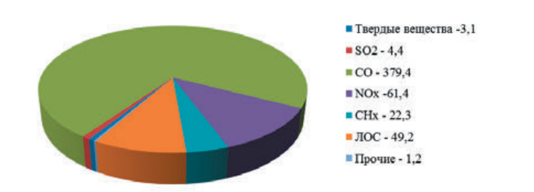
ЛОС – летучие органические соединения
Рис. 2 Выбросы загрязняющих веществ от стационарных и передвижных источников в Санкт-Петербурге в 2015 году, тыс. т. (Серебрицкий, 2016)
Суммарные выбросы загрязняющих веществ от стационарных и передвижных источников (автотранспорта и железнодорожного транспорта) в атмосферный воздух города в 2015 году увеличились на 7,8 тыс. т (1,5 %) по сравнению с предыдущим годом. Увеличение выбросов наблюдается для всех загрязняющих веществ, кроме диоксида серы и оксидов азота.
Распределение вклада 5-ти приоритетных примесей в загрязнение воздуха по постам, расположенным в разных административных районах города, представлено на рисунке 3.

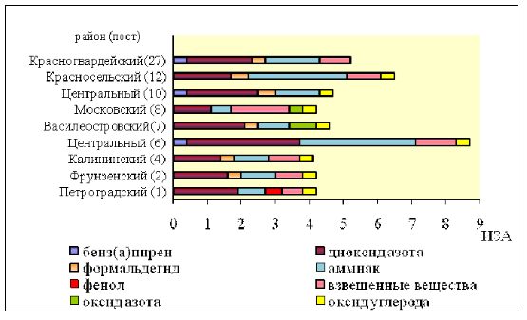
ИЗА – индекс загрязнения атмосферы
Рис. 3 Распределение по постам вклада в загрязнение воздуха отдельных примесей
(О состоянии загрязнения…, 2016)
Исходя из рисунка 3, можно сделать вывод, что самыми загрязненными районами Санкт-Петербурга являются Центральный и Красносельский. Самый высокий уровень взвешенных веществ был отмечен в Московском районе. В Красногвардейском районе уровень оксида углерода был минимален, либо полностью отсутствовал. Также в Московском и Василеостровском районах зарегистрирован высокий уровень оксида азота, а в Петроградском - фенола, хотя в остальных районах он не был отмечен.
Уровень загрязнения квалифицируется как высокий в двух районах города: Центральном (вблизи поста № 6) и Красносельском (пост № 12). В Василеостровском (пост № 7), Центральном (в близи поста № 10) и Красногвардейском (пост № 27) районах уровень загрязнения определяется как повышенный. В Петроградском (пост № 1), Фрунзенском (пост № 2), Калининском (пост № 4) и Московском (пост № 8) районах загрязнение воздуха характеризуется как низкое.

ТАБЛИЦА 7
Уровень загрязнения атмосферного воздуха в административных районах
Санкт-Петербурга (Справка о состоянии…, 2015)
Административный район | Уровень загрязнения за месяц
 | июль | август | сентябрь
Петроградский | повышенный | повышенный | повышенный
Фрунзенский | повышенный | повышенный | повышенный
Калининский | повышенный | низкий | низкий
Центральный | повышенный | высокий | высокий
Василеостровский | низкий | низкий | низкий
Московский | низкий | низкий | повышенный
Центральный | повышенный | повышенный | низкий
Красносельский | очень высокий | повышенный | повышенный
Красногвардейский | повышенный | низкий | низкий

НП – наибольшая повторяемость превышения разовыми концентрациями примеси ПДК (выражается в %).
Общая оценка загрязнения атмосферы была представлена в таблице 7. Уровень загрязнения атмосферы в целом по городу квалифицировался как очень высокий – в июле (НП – 52%), высокий – в августе (НП –27%) и сентябре (НП – 24%). Больше всего воздух был загрязнен аммиаком, диоксидом азота и взвешенными веществами. Случаев высокого загрязнения (ВЗ) и экстремально высокого загрязнения (ЭВЗ) этих веществ зафиксировано не было.
Очень сильному воздействию плохой экологической обстановки атмосферного воздуха Санкт-Петербурга подвержены люди, проживающие в домах, расположенных вблизи кольцевой автомобильной дороги (КАД) и западного скоростного диаметра (ЗСД). КАД и ЗСД представляют собой автомобильную дорогу (автомагистраль) общего пользования, располагающаяся вокруг города. Ежедневно поток автомобилей на этих дорогах составляет выше 100 тыс. машин. Экологическая обстановка в этих районах оставляет желать лучшего и оценивается как чрезвычайно неблагоприятная.

3.2. Оценка состояния водных объектов в Санкт-Петербурге
Нева – основной источник питьевой воды для населения Санкт-Петербурга. Но река используется не только для забора воды, в нее также сбрасываются сточные воды промышленных предприятий и коммунальных хозяйств. На территории города действуют сотни труб, через которые сбрасываются сточные воды. Ежегодно фиксируется более ста нефтеразливов, около 40 тыс. т сбрасываемых загрязняющих веществ. Более 25% сточных вод не проходят очистку, в пробах воды обнаруживаются нефтепродукты, фталаты, фенолы, хлорорганические соединения, тяжелые металлы. (Официальный сайт Гринпис России…, 2017)
В 2015 году в окрестностях Санкт-Петербурга Комитетом по природопользованию, охраны окружающей среды и обеспечению экологической безопасности производились гидрохимические съемки водных объектов. Наблюдения проводились круглый год на поверхностных и придонных уровнях по стандартным программам в соответствии с требованиями нормативных документов Росгидромета, принятым на стационарных пунктах наблюдений за загрязненностью поверхностных вод суши. В таких реках, как Славянка, Нева, Большая Невка, Малая Нева, Малая Невка, Черная Речка, Охта, Каменка отбор проб проводился раз в месяц, а в Мойке, Ждановке, Обводном канале, Карповке, Фонтанке – один раз в квартал.
Ниже представлена схема расположения точек наблюдения за загрязненностью вод рек на территории Санкт-Петербурга.
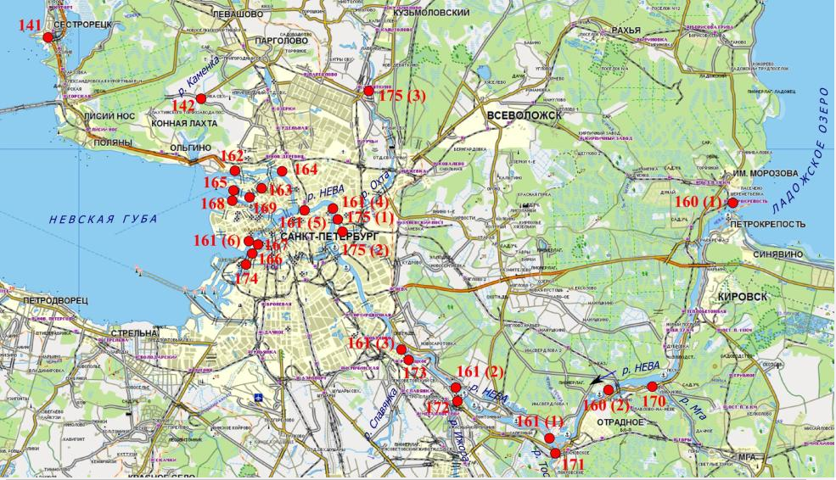
Рис. 4 Схема расположения точек наблюдения (Мониторинг водных…, 2016)
В основу контроля за загрязнением поверхностных вод легло сочетание дифференцированного и комплексного способа оценки качества воды. Отдельные загрязняющие воды вещества определялись высокими концентрациями в течение короткого промежутка времени, а также низкими концентрациями в течение длительного времени.
Сочетание уровня загрязненности воды определенными загрязняющими веществами и частоты обнаружения случаев нарушения нормативных требований позволяло получить комплексные характеристики и оценить загрязненность водных объектов.
Для расчета комплексных показателей за эталон были приняты предельно допустимые концентрации (ПДК) вредных веществ для рыбохозяйственных, хозяйственного-питьевого и культурно-бытового водопользования. Ниже представлена итоговая таблица статуса загрязненности водотоков Санкт-Петербурга, откуда можно сделать вывод, что состояние водотоков города является неудовлетворительным. Нева – основной источник питьевой воды также является загрязненной, а местами и очень загрязненной.
ТАБЛИЦА 8
Характеристика загрязненности водотоков Санкт-Петербурга в 2015 годы (Серебрицкий, 2016)
№ пункта (створа) | Водный объект | Характеристика загрязненности воды
 |  | 2014 г. | 2015 г.
142 | р. Каменка | грязная | грязная
161 (1) | р. Нева | загрязненная | загрязненная
161 (2) | р. Нева | загрязненная | очень загрязненная
161 (3) | р. Нева | загрязненная | загрязненная
161 (4) | р. Нева | очень загрязненная | очень загрязненная
161 (5) | р. Нева | слабо загрязненная | слабо загрязненная
161 (6) | Большая Нева | загрязненная | загрязненная
162 | Большая Невка | загрязненная | слабо загрязненная
163 | р. Карповка | загрязненная | загрязненная
164 | р. Черная речка | загрязненная | очень загрязненная
165 | Малая Невка | загрязненная | загрязненная

Продолжение таблицы 8
166 | р. Фонтанка | слабо загрязненная | слабо загрязненная
167 | р. Мойка | загрязненная | слабо загрязненная
168 | Малая Нева | загрязненная | загрязненная
169 | р. Ждановка | загрязненная | слабо загрязненная
172 | р. Ижора | грязная | грязная
173 | р. Славянка | очень загрязненная | грязная
174 | Обводный канал | загрязненная | загрязненная
175 (1) | р. Охта | грязная | грязная
175 (2) | р. Охта | грязная | грязная
175 (3) | р. Охта | грязная | грязная

Далее представлены графики содержания элементов, находящихся в составе воды реки Невы (пробы отобраны в притоках, створах и дельте реки), где сравниваются показатели этих элементов с предельно допустимой концентрацией, установленной нормами РФ. Показатели загрязняющих веществ представлены в долях ПДК. Исходя из данных графиков, следует отметить, что содержание таких веществ, как марганец и азот нитритный превышает ПДК в десятки раз. Медь, железо и цинк также превышают нормы ПДК, но не в таком объеме. Кислородный режим вод притоков Невы был удовлетворительным, т.к. превышающие норму значения БПК₅ говорит о том, что в воде присутствует легкоокисляемая органика. Во всех створах значение ХПК были значительно выше нормы.

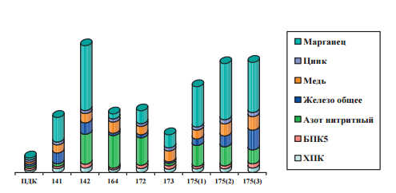
БПК₅ – биологическая потребность в кислороде в течение 5 дней
ХПК – химическое потребление кислорода
Рис. 5 Среднегодовое значение основных загрязняющих показателей в притоках Невы и Невской Губы в 2015 году (Серебрицкий, 2016)

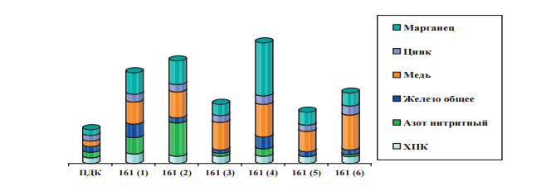
ХПК – химическое потребление кислорода
Рис. 6 Среднегодовое значение основных загрязняющих показателей в створах Невы в 2015 году (Серебрицкий, 2016)

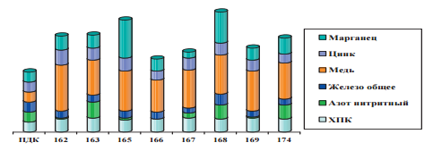
ХПК – химическое потребление кислорода
Рис. 7 Среднегодовое значение основных загрязняющих показателей в дельте Невы в 2015 году (Серебрицкий, 2016)
Такие элементы, как железо, марганец, цинк и медь, мешают усвоению йода в организме, а т.к. содержание этих веществ в Неве достаточно высокое, можно сделать вывод, что одним из факторов йододефицита населения является плохая экологическая обстановка водного фактора Санкт-Петербурга.
Какую же воду в итоге мы потребляем? Стоит ли бояться за состояние здоровья, если качество воды оставляет желать лучшего? Главное государственное унитарное предприятие, обеспечивающее услугами водоснабжения и водоотведения в Санкт-Петербурге – Водоканал призывает население не беспокоиться. С 2007 года в Водоканале действует уникальная двухступенчатая технология комплексного обеззараживания питьевой воды на водопроводных станциях Санкт-Петербурга. Она включает в себя использование высокоэффективного и одновременно безопасного реагента – гипохлорита натрия (химический метод) и ультрафиолетовую обработку воды (физический метод). Эта комбинация позволяется полностью гарантировать эпидемиологическую безопасность водоснабжения Санкт-Петербурга, а также полное соответствие микробиологических показателей качества воды действующим нормативам. (Официальный отчет о среднемесячных…, 2017) Удаление запаха и нефтепродуктов из питьевой воды происходит за счет системы дозирования порошкообразного активированного угля (ПАУ).
Основные этапы производства питьевой воды (Официальный отчет о среднемесячных…, 2017):
- предварительное озонирование воды (озон получают из воздуха на территории станции);
- осветление воды: коагуляция, флокуляция и отстаивание в полочном отстойнике;
- фильтрация через скорые гравитационные фильтры с двухслойной загрузкой (песок и активированный уголь);
- первая ступень обеззараживания: гипохлорит натрия в сочетании с сульфатом аммония (гипохлорит натрия успешно борется с бактериями);
- вторая ступень обеззараживания: обработка ультрафиолетом (это позволяет уничтожить вирусы).
В апреле 2017 года Водоканал Санкт-Петербурга предоставил отчет о состоянии качества питьевой воды на выходе с водопроводных станций и в точках распределительной водопроводной сети в зоне действия водопроводных станций.
Данные технологии очищения питьевой воды города гарантирую безопасность питьевой воды, а значит люди могут не пренебрегать потреблением воды из-под крана, т.к. вода – основной природный источник поступления йода в организм.
Почему же население страдает йододефицитом даже при каждодневном употреблении воды? Дело в том, что вода в Неве слабоминерализована. Ее минерализация составляет 56 мг/л. (Официальный сайт «Все о реке Неве», 2017) Это объясняется климатом и рельефом бассейна реки. Поверхностные воды, дождевые, снеговые, бедные солями, являются одними из источников питания реки. На рисунке 8 представлена карта качества воды на территории России, с помощью которой можно убедиться, что на территории Санкт-Петербурга и Ленинградской области содержания йода в воде минимально или не выявлено.
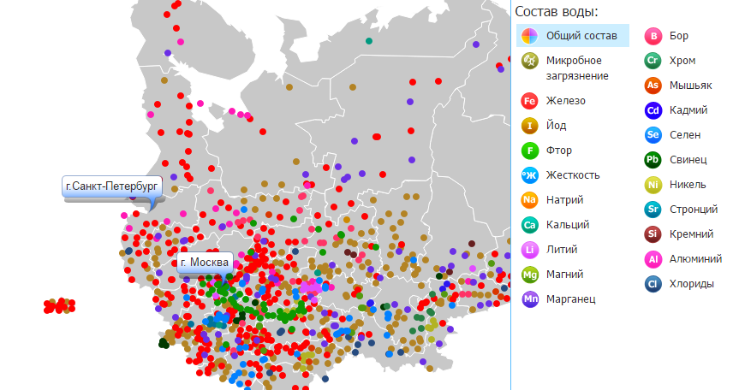
Рис. 8 Качество воды России (Официальный сайт «Карта воды России», 2017)
Это говорит о том, что с употреблением воды в организм попадает минимальное количество йода, чего не хватает для нормального поддержания баланса йодообеспеченности населения. Но не стоит отказываться от употребления воды из-под крана в пользу бутилированной воды, т.к. по-настоящему минерализованная вода стоит не дешево и гарантию того, что человек получит достаточное количество йода, никто не даст.

3.3. Оценка состояния почвы в Санкт-Петербурге
Почва – еще один немаловажный источник йода. Растения, овощи, фрукты – все это произрастает из почвы, т.е. получает необходимые для нормальной работы человеческого организма микроэлементы. Один из факторов, который влияет на содержание йода, - тип почвы. В этом можно убедиться, исходя из таблицы 9, где показано содержание йода в различных типах почв.
ТАБЛИЦА 9
Содержание йода в различных типах почв (Официальный сайт «Пестициды.ru», 2017)
Почвы | Среднее содержание | Пределы колебаний
Почвы тундры торфянистые | 12 | 0,2-22
Подзолистые | 2,5 | 0,5-4,4
Серые лесные | 2,6 | 0,3-6,7
Черноземные и каштановые | 5,3 | 2,0-9,8
Сероземные | 2,5 | 1,3-3,8
красноземные | 10 | 6,4-12

В Санкт-Петербурге преобладают подзолистые почвы. Данный тип почв имеет самое низкое содержание йода. Поэтому нехватка данного элемента у людей особенно заметна на территории, где население предпочитает развивать натуральное сельское хозяйство, так как данная группа чаще всего употребляет продукты местного происхождения, а не купленные в магазине.
Также в почве содержатся загрязняющие вещества антропогенного характера, которые оказывают негативное влияние на здоровье человека, в том числе на плохое усваивание йода в организме. Значительное загрязнение плодородного слоя почвы и отчуждение сельскохозяйственных земель вызывает складирование, захоронение промышленных и бытовых твердых отходов. Основная масса твердых отходов образуется на предприятиях отраслей:
- горной и горно-химической промышленности (отвалы, шлаки);
- черной и цветной металлургии (шлаки, шламы, пыль и т. д.);
- металлообрабатывающих отраслей (отходы, стружка, бракованные изделия);
- лесной и деревообрабатывающей промышленности (отходы лесозаготовки, опилки, стружка);
- энергетической — тепловые электростанции (зола, шлаки);
- химической и смежных отраслей промышленности (шламы, фосфогипс, шлаки, стеклобой, пластмассы, резина и т. п.)
Ранее было упомянуто, что тяжелые металлы, такие как железо, цинк, медь и марганец мешают хорошему усвоению йода организмом, поэтому стоит также оценить содержание этих веществ в почве.

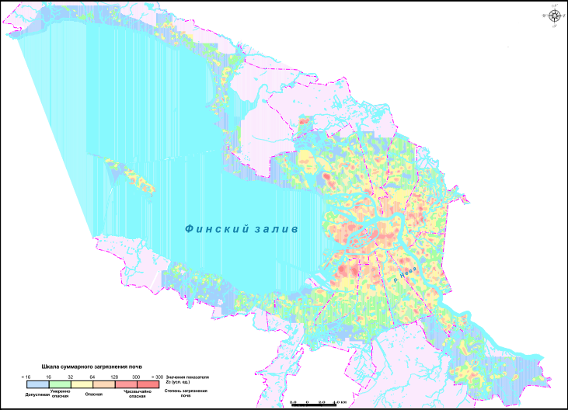
Рис.9 Карта показателя суммарного загрязнения тяжелыми металлами почвы Санкт-Петербурга (Официальный сайт Экологического…, 2017)
Как видно из рисунка 9, показатели загрязнения почвы тяжелыми металлами довольно высокие, значит риск попадания их в организм человека очень велик. Избыток может привести к тяжелым заболеваниям и даже гибели.

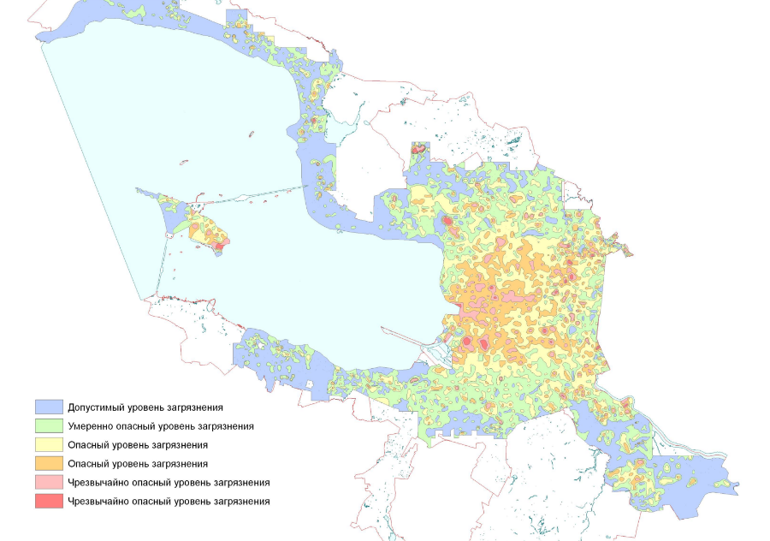
Рис. 10 Карта загрязнения почвы Санкт-Петербурга (Официальный сайт Экологического…, 2017)
Исходя из рисунка 10, в целом можно оценить состояние почвы в Санкт-Петербурге неудовлетворительным, непригодным для выращивания сельскохозяйственных культур (в пригородах). Это значит, что лучше отдать предпочтение продуктам, привезенным из других регионов или стран. Опять же гарантию того, что овощи или фрукты были выращены в благоприятных условиях, никто не дает. Следует внимательнее относиться к выбору продуктов.

Глава 4. Рекомендации по профилактики йододефицита в части загрязнения окружающей среды. Выводы

Оценив современное состояние окружающей среды города Санкт-Петербурга, а также всю антропогенную нагрузку на атмосферу, водные объекты и почву, можно разработать рекомендации по профилактики йододефицитного состояния населения в сфере охраны окружающей среды.
Принимая во внимание большое количество промышленных предприятий, высокий уровень автомобилизации города, основными задачами по снижению загрязнения атмосферного воздуха являются:
- Усиление требований к производственному экологическому контролю на предприятиях.
- Перевод теплоэнергетических объектов на природный газ.
- Наиболее активное осуществление контроля загрязнения атмосферного воздуха в периоды плохой метеорологической обстановки.
- Ужесточение контроля за автомобильным топливом, а также за техническим состоянием автомобилей, работающих на бензине и дизельном топливе.
- Обеспечение рационального движения автотранспорта на территории города, т.е. строительство объездных дорог.
- Усовершенствование автомобилей в части выбрасываемых вредных веществ.
- Внедрение электротранспорта, но на начальном этапе переход на природный газ.
- Интенсивное озеленение территорий города.
Основными мерами по улучшению качества водных объектов Санкт-Петербурга могут служить:
- Проведение постоянного экологического мониторинга водных объектов.
- Сокращение объемов сточных вод на промышленных предприятиях и ЖКХ.
- Переход промышленных предприятий на использование системы замкнутого цикла водоснабжения.
- Совершенствование технологий производств, т.е. переход на безводные технологии.
- Переход на осуществление очистки вод на собственных очистных сооружениях всех предприятий.
- Минерализация вод Невы, т.к. эта река является основным источником питьевой воды Санкт-Петербурга.
В части загрязнения почвенного покрова города основными задачами могут являться:
- Использование отходов в качестве вторичного сырья, т.е. минимизация количества свалок и полигонов.
- Использование удобрений при выращивании овощей и фруктов, содержащих большое количество йода.
- Известкование почв, которое позволит уменьшить содержание свинца и кадмия.
- Также, как и в случае с атмосферным воздухом, озеленение территорий позволит уменьшить локализацию тяжелых металлов
- Выращивание культур, слабо реагирующих на избыток тяжелых металлов (например, зеленоплодные сорта крыжовника).

Выводы:
- Санкт-Петербург является регионом с легкой степенью недостаточности йода у населения;
- Недостаточное внимание к нехватке йода в организме может привести к серьезным последствиям: кретинизму, эндемическому зобу, бесплодию, раку щитовидной железы и т.д.;
- Профилактика йододефицита в Санкт-Петербурге с помощью йодированной соли недостаточно эффективна для полного устранения йодной недостаточности, т.к. не все население города придерживается данного метода борьбы с йододефицитом.
- Влияние экологических факторов среды на ситуацию йододефицита имеет острый характер, т.к. экологическая обстановка города далека от идеальной и подвергается постоянному антропогенному воздействию;
- Улучшение экологической обстановки города позволит не только нормализовать проблему нехватки йода, но и общее здоровье населения.

ЗАКЛЮЧЕНИЕ
Санкт-Петербург – большой мегаполис, где проблема йододефицита находится в легкой степени. Многие люди не придают значение этому заболеванию, потому что оно кажется безобидным. Но как дети, так и взрослые подверглись этому недугу, вследствие плохой экологической обстановки нашего города.
Учеными давно доказано, что йододефицит напрямую связан с экологическими факторами среды, т.е. вода, воздух и почва, которые по представленным данным и так слабо насыщенны йодом, как основные источники поступления этого элемента для организма человека, должны находиться в хорошем состоянии, а именно меньше подвергаться антропогенному воздействию.
Исходя из экологической обстановки города, были разработаны рекомендации по профилактике йододефицита у населения Санкт-Петербурга, которые в дальнейшем, при условии их соблюдения, помогут сократить антропогенное воздействие на плохую экологическую обстановку города и нормализовать ее состояние.
Не стоит забывать о поддержании нормального уровня йода в организме, употребляя продукты, с большим содержанием этого элемента, чтобы риск возникновения йододефицита свести к минимуму.

СПИСОК ЛИТЕРАТУРЫ

Научные статьи:
- Котельников Г.П., Самыкина Л.Н, Сухачева И.Ф., Орлова Л.Е., Самыкина Е.В., Дроздова Н.И., «Влияние сочетанного воздействия природного йододефицита и антропогенных факторов на население Самарской области», Известия Самарского научного центра Российской академии наук, т. 11, №1 (5), 2009.
- Скородок Ю.Л., Муллахметова З.И., Бондаренко В.Л., Новоселова Н.В., Вохмянина Н.В., Желенина Л.А., «Дефицит йода в мегаполисе на берегу Финского залива. Миф или реальность?», клиническая и экспериментальная тиреоидеология, том 9, №2, 2013.
- Соболева Д.Е., Дора С.В., Волкова А.Р., Тер-Оганесянц Э.А., «Распространенность йододефицитных состояний и эффективность йодной профилактики среди жителей Санкт-Петербурга репродуктивного возраста», Ученые записки Санкт-Петербургского государственного медицинского университета имени академика И. П. Павлова, 21(3):53-55, 2014.

Учебные издания:
- Дедов И.И., Мельниченко Г.А., Фадеев В.Ф., «Эндокринология», Учебник для ВУЗов – М.:ГЭОТАР – Медиа, 2007. – 432 с.
- Лифляндский В.Г., «Новейшая энциклопедия незаменимых веществ», СПб, Издательский Дом «Нева», 2004. – 384с.
- Скворцов В.В., Тумаренко А.В., «Клиническая эндокринология. Краткий курс»: СпецЛит, Санкт-Петербург, 2015. – 103 с.

Сборники статей:
- Михайлова А., «Самодиагностика. Сборник статей. Часть первая», LETAR Publishing, Дюссельдорф, 2016. – 256 с.

Периодические издания:
- Дедов И.И. «Йододефицитные заболевания в РФ», вестник РАМН, (6):3-12, 2001.

Официальные документы:
- Всемирная организация здравоохранения, методические рекомендации 2.3.1.2432-08 «Рациональное питание. Нормы физиологических потребностей в энергии и пищевых веществах для различных групп населения Российской Федерации», 18 декабря 2008г.
- Официальный отчет о состоянии загрязнения атмосферного воздуха Санкт-Петербурга в 2015 году, ФГБУ «Северо-Западное управление по гидрометеорологии и мониторингу окружающей среды», СПб, 2016.
- Официальный отчет мониторинга водных объектов на территории Санкт-Петербурга и Ленинградской области, ФГБУ «Северо-Западное управление по гидрометеорологии и мониторингу окружающей среды», СПб, 2016.
- Официальный отчет о среднемесячных значения качества питьевой воды за апрель 2017 года, Водоканал СПб, 2017.
- Приказ №614 от 19 августа 2016 г. «Об утверждении Рекомендаций по рациональным нормам потребления пищевых продуктов, отвечающих современным требованиям здорового питания», Министерство здравоохранения РФ (Минздрав России).
- Серебрицкий И.А. «Доклад об экологической ситуации в Санкт-Петербурге в 2015 году», ООО «Сезам-принт», СПб, 2016. – 168 с.
- Справка о состоянии загрязненности атмосферного воздуха в Санкт-Петербурге в III кв. 2015 г., ФГБУ «Северо-Западное управление по гидрометеорологии и мониторингу окружающей среды», СПб, 2015.

Интернет-ресурсы:
- Официальный сайт журнала о правильном питании «Notefood» – URL: http://notefood.ru (дата обращения: 17 января 2017 г.)
- Официальный сайт «ЕдаПлюс» - URL: http://edaplus.info/produce/feijoa.html (дата обращения: 25 января 2017 г.)
- Официальный сайт «Карта воды России» - URL: http://watermap.zdorovieinfo.ru/karta-zagraznenii-pdk (дата обращения: 13 марта 2017 г.)
- Официальный сайт Гринпис России – URL: http://www.greenpeace.org/russia (дата обращения: 4 апреля 2017 г.)
- Официальный сайт «Все о реке Неве» - URL: http://www.nevariver.ru/water.php (дата обращения: 4 апреля 2017 г.)
- Официальный сайт «Пестициды.ru» – URL: http://www.pesticidy.ru (дата обращения: 18 апреля 2017 г.)
- Официальный сайт Экологического портала Санкт-Петербурга – URL: http://www.infoeco.ru (дата обращения: 20 апреля 2017 г.)
- Официальный сайт специалистов здравоохранения – URL: http://med-obuch.kz (дата обращения: 3 мая 2017 г.)

